高一期末考试物理

考生注意：
- 本试卷分选择题和非选择题两部分，共16道小题，总分100分，考试时间90分钟。
- 请将选择题（1~11小题）的答案用2B铅笔填涂在答题卡的指定位置。
- 请将非选择题的解答写在答题卡的指定位置。
- 考试完毕只交答题卡。

第Ⅰ卷 选择题（共48分）

一、单项选择题（本题包括6小题，每小题3分，共18分。每小题只有一个选项符合题意，错选、多选、不选均不得分）
1．下列各组物理量均为矢量的是
A．位移、时间、速度
B．速度、加速度、路程
C．力、质量、温度
D．力、速度变化量、重力加速度

2．以下给出的物理量单位中，属于力学国际基本单位的是
A．千克（kg） B．牛顿（N） C．米/秒（m/s） D．米/秒²（m/s²）

3．下列关于摩擦力的理解错误的是
A．摩擦力与该处弹力的方向总是相互垂直
B．摩擦力的大小一定与该处弹力大小成正比
C．摩擦力总是阻碍物体间的相对运动或相对运动趋势
D．有摩擦力的地方一定有弹力

4．质量为2Kg的物体，同时受到2N、8N、7N三个共点力的作用，则物体的加速度不可能为
A．0 B. 6m／s² C. 8m／s² D．10m／s²
5．一名中学生参加百米赛跑，在50米处时的速度是6m/s，16秒末到达终点时的速度为7.5m/s，则整个过程中他的平均速度的大小是
A．6m/s B. 6.25m/s C. 6.75m/s D. 7.5m/s

6． 用两个大小均为20N而方向相反的水平力，分别拉轻质弹簧秤的两端，忽略一切摩擦，则弹簧秤的读数为
A．20N B．10N C．40N D．0N

二、双项选择题：（本题包括5小题，每小题6分，共30分。每小题有两个选项符合题意。选两个且都正确的得6分，只选一个且正确的得3分，多选、选错或不选的，该小题不得分）
7．雨滴从高空由静止开始下落，由于空气阻力随速度变化，下落过程中导致其加速度逐渐减小，直到为零，则在此过程中雨滴的运动情况是
A．速度不断减小，加速度为零时，速度最小
B．速度不断增大，加速度为零时，速度最大
C．速度一直保持不变
D．速度变化率越来越小

8. 如图所示为一物体作匀变速直线运动的v－t图像，根据图像对0—4秒时间内作出的以下判断中正确的是
20
-20
3
0
t/s
v/m/s
4
2
1
A. 物体始终沿某一方向运动
B. 物体的加速度没有发生变化
C. 在t=4s时物体距出发点最远
D. 在t=2s时物体距出发点最远

9．如图，质量为m的物体放在水平地面上，受到斜向上的拉力F的作用下保持静止，则
A．物体对地面的压力等于mg
θ
m
B．地面对物体的支持力等于Fsinθ
C．物体对地面的压力小于mg
D．物体所受摩擦力与拉力F的合力方向竖直向上

10．下面四个图像分别表示四个物体的位移、速度、加速度和摩擦力随时间变化的规律。其中反映物体受力不可能平衡的是
t
s
O
A
t
v
O

B
t
a
O

C
t
f
O

D

11．如图所示，悬挂于小车里的小球偏离竖直方向θ角，则小车可能的运动情况是
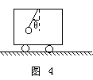
A. 向右减速运动 B. 向右加速运动
C. 向左减速运动 D. 向左加速运动

第Ⅱ卷 非选择题（共52分）

三、实验填空与计算论述题(实验填空题不要求写出解答过程，计算论述题应写出必要的文字说明、方程式和重要演算步骤，只写出最后答案的不能得分。有数值计算的题，答案中必须明确写出数值和单位)
12.（8分）在“探究加速度与力、质量的关系”实验操作中
（1）下列说法符合实际的是
A. 通过同时改变小车的质量及受到的拉力的研究，能归纳出加速度、力、质量三者间的关系
B. 通过保持小车质量不变，只改变小车的拉力的研究，就可以归纳出加速度、力、质量三者之间的关系
C.通过保持小车受力不变，只改变小车质量的研究，就可以归纳出加速度、力、质量三者间的关系
D. 先不改变小车质量，研究加速度与力的关系；再不改变小车受力，研究加速度与质量的关系，最后归纳出加速度、力、质量三者间的关系
（2）在该实验中，所用电源频率为50 Hz，取下一段纸带研究，如图所示，取0、1、2、3、4点为计数点，相邻两个计数点之间还有四个点未画出，则
①该打点计时器使用的是 （填“交流”或“直流”）电源，它每隔 s打一次点；
②计算此纸带的加速度大小a＝ m/s² ；
③打下“2”计数点时物体的瞬时速度为v₂＝ m/s。
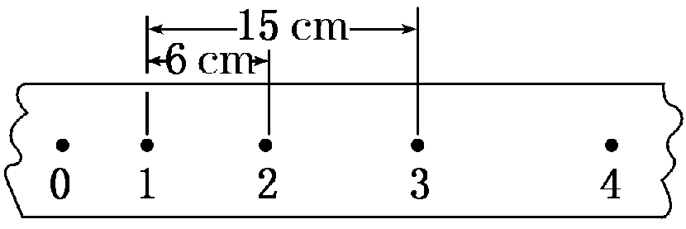

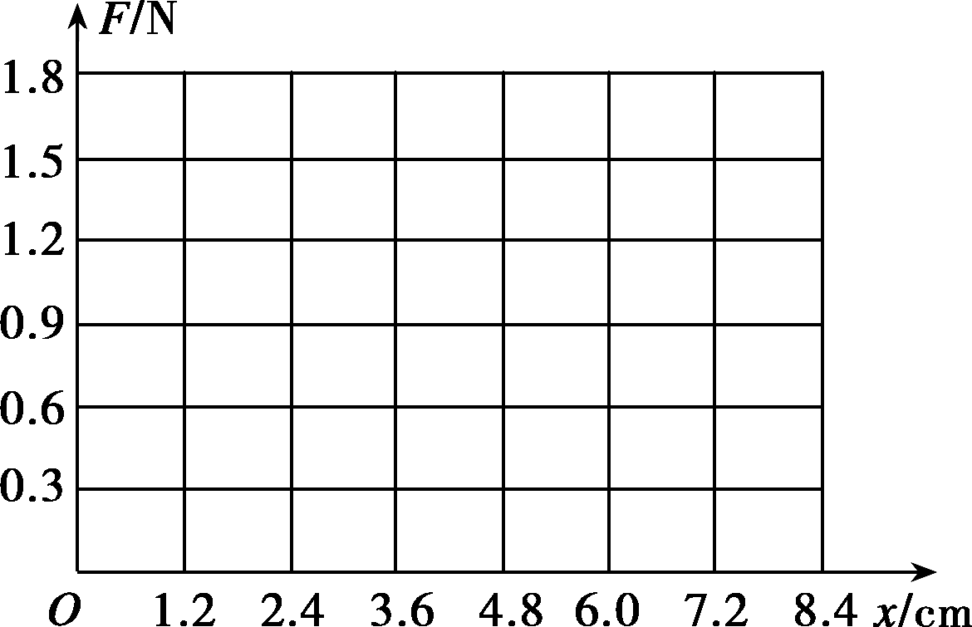
13.（6分）某同学在竖直悬挂的弹簧下加挂钩码，探究弹力和弹簧伸长量的关系。表中是该同学记录的实验数据，实验中弹簧始终未超过弹性限度。(g＝10 m/s²)
钩码质量m/g | 0 | 30 | 60 | 90 | 120 | 150
弹簧总长度l/cm | 6.0 | 7.2 | 8.4 | 9.6 | 10.8 | 12.0
（1）根据实验数据在如图所示坐标系中作出弹力F跟弹簧
伸长量x的关系图象；
（2）根据图象得到弹簧的劲度系数是________N/m。

14．（12分）一物体从地面附近某高度处从静止开始做自由落体运动，落地时的速度为30m/s。（不计空气阻力，g=10 m/s²）求:
（1）物体开始下落时距地面的高度
（2）物体下落过程中所花的时间

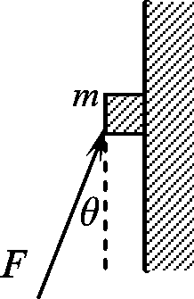
15．（12分）如图所示，一质量为m的小物块，在与竖直方向成θ角的推力F作用下沿竖直粗糙墙面匀速上滑。（重力加速度为g）求：
（1）物块与竖直墙面间的摩擦力大小
（2）物块与竖直墙面间的动摩擦因数

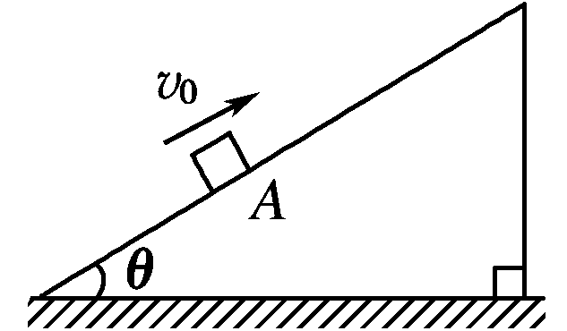
16．（14分）如图所示，固定不动的足够长斜面倾角θ＝37°，一个物体以v₀＝12 m/s的初速度，从斜面A点处开始自行沿斜面向上运动，加速度大小为a＝8.0 m/s²。(g＝10 m/s²，sin 37°＝0.6，cos 37°＝0.8)求：
（1）物体沿斜面上升的最大距离
（2）物体与斜面间动摩擦因数
（3）据条件判断物体上升到最高点后能否返回？
若能，求返回时的加速度

南山区期末高一物理参考答案
1. D 2. A 3. B 4. D 5. B 6. A
7. BD 8. BD 9.CD 10.BC 11.BC
12.(1)D（2分）
(2) ①交流（1分）、0.02（1分） 、② 3 （2分）、③0.75（2分）
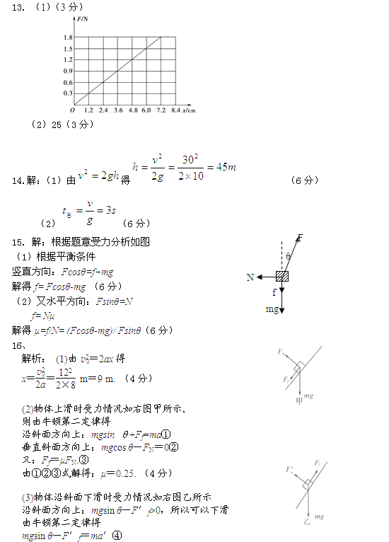垂直斜面方向上：mgcos θ－F′_{N}＝0⑤
又：F′_{f}＝μF′_{N}⑥
由④⑤⑥式代入数据解得：a′＝4 m/s². （6分）

